Уважаемые студенты!

В этом году мы осуществляем выбор дисциплин с использованием Модуля «Курсы по выбору» в системе LMS.

Модуль открыт для записи с 25-го мая до 15.00 04-го июня.

Доступ к Модулю можно получить через Личный кабинет в системе LMS.

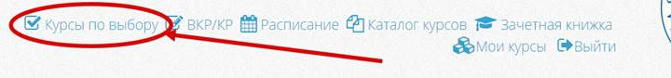

Согласно Учебным планам вашему вниманию представлены следующие показатели:

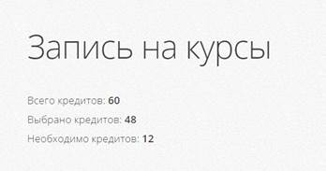

Всего кредитов – сумма кредитов, которую каждый студент должен изучить в следующем учебном году;

Выбрано кредитов – сумма кредитов, которая приходится на дисциплины обязательной части;

Необходимо кредитов – сумма кредитов, которую необходимо сформировать за счет дисциплин вариативной части.

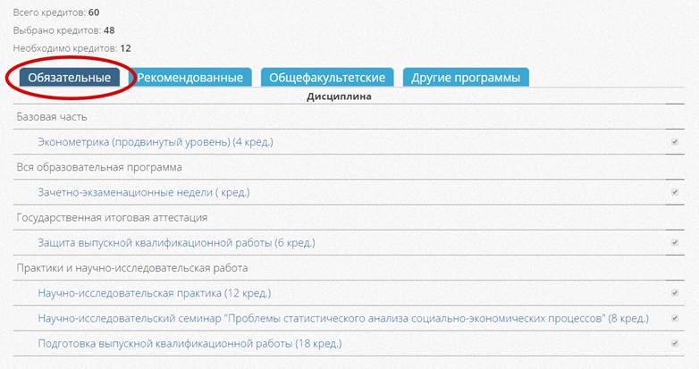

На вкладке «Обязательные» вашему вниманию представлены дисциплины, которые являются обязательными к изучению на вашей образовательной программе в следующем учебном году.

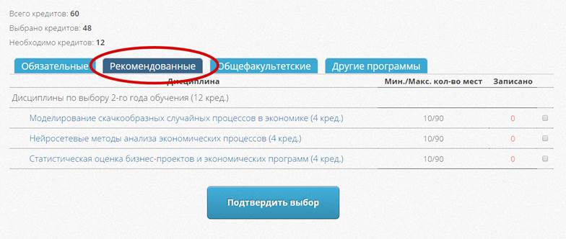

На вкладке «Рекомендованные» вашему вниманию представлены дисциплины из вариативных блоков вашей образовательной программы. По каждой дисциплине имеется информация о количестве кредитов, минимальном и максимальном количестве мест, а также информация о количестве записавшихся, при нажатии на данный показатель у вас есть возможность просмотреть список одногруппников и не только, кто выбрал данную дисциплину. Выбор дисциплины осуществляется проставлением галочки в соответствующем поле.

Напротив названия блока указано количество кредитов, которое необходимо набрать, и обязательно подтвердить свой выбор нажатием на соответствующую кнопку.

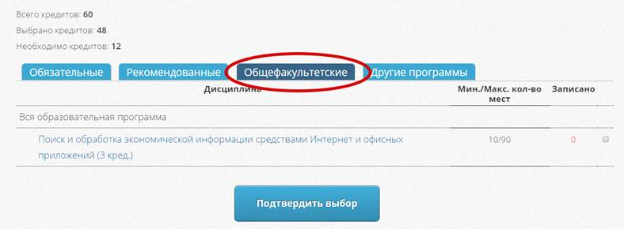

На вкладке «Общефакультетсткие» представлена информация о дисциплина и факультативах, которые организуются в рамках факультета.

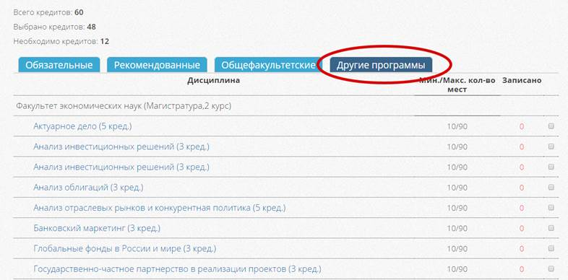

На вкладке «Другие программы» представлен перечень дисциплин из учебных планов других образовательных программ вашего факультета. Выбор данных дисциплин осуществляется путем проставления галочки в соответствующем поле. Подтвердить свой выбор необходимо нажатием на соответствующую кнопку.

Обращаем ваше внимание, что в течение всего процесса выбора дисциплин, вплоть до 15.00 04-го июня, у вас есть возможность вносить корректировку по выбранным дисциплинам. Для этого вам необходимо изменить галочки напротив выбранных дисциплин и подтвердить изменение нажатием на соответствующую кнопку.

По результатам выбора у вас формируется суммарное количество кредитов к изучению на следующий год:

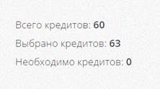

Для образовательных программ, где имеется дисциплина следующего содержания:

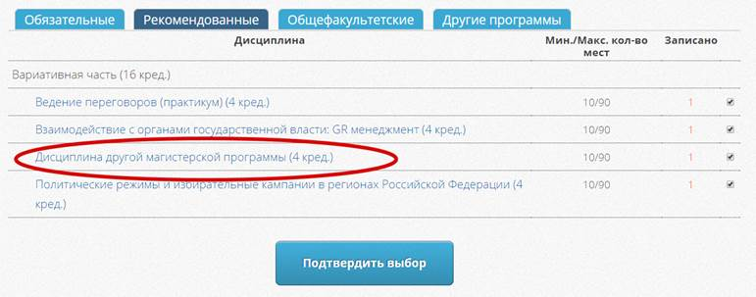

Необходимо акцентировать внимание студентов на выбор «Дисциплины другой магистерской программы», а также дисциплины с вкладки «Другие программы».